1. Scaricare il file “Word - verifica B (file di partenza)” da classroom e aprirlo in Word. **Salvarlo con nome “NOME COGNOME VERIFICA WORD”.**
2. Inserire un’intestazione di pagina a tre colonne, e scriveteci
   1. Nome e cognome
   2. Classe
   3. Data
3. Inserire la numerazione di pagina in fondo a sinistra nel foglio.
4. Impostare i margini del foglio a 3 Sinistra e 2 Destra. Lasciare gli altri margini così come sono.
5. Individuare tutti i numeri fra parentesi quadre sparsi per il testo ([1],[2],...) e **cancellarli**.
6. Selezionare tutto il testo e impostare il carattere come: carattere Corbel, dimensione 9 pt
7. Selezionare il titolo “Big Five (psicologia)” e impostare lo stile del carattere come: Arial Black, dimensione 20 pt, colore sfondo del paragrafo verde scuro, colore testo bianco.
8. Selezionare i titoletti (“Sviluppo ed evoluzione della teoria”,”I cinque tratti”). Impostare lo stile del carattere come: carattere Arial Black, dimensione 15 pt, riga inferiore, colore del testo verde scuro. Inserire una linea sotto i titoletti (bordo inferiore del paragrafo).
9. Selezionare il sottotitolo (“Da wikipedia, l’enciclopedia libera”) e impostarne los tile come: allineamento centrato, corsivo, colore del testo verde scuro.
10. Selezionare il primo paragrafo e inserire un capolettera all’inizio del paragrafo.
11. Selezionare tutti i paragrafi della prima sezione (da “La teoria dei Big Five” a “Dimensionale”) e impostare l’allineamento giustificato.
12. Selezionare tutti i paragrafi della prima sezione tranne il primo (quindi da “Queste cinque dimensioni…” fino a “prospettiva dimensionale” e impostare i paragrafi con “Indentazione/rientro speciale → Prima riga → 1,25)
13. Nella seconda sezione (Sviluppoo e evoluzione della teoria), trasformare ciascun paragrafo in un elenco numerato.
14. Nella sezione “I cinque tratti”, dopo il paragrafino iniziale, inserire una tabella e spostare il contenuto rimanente del paragrafo nella tabella nel seguente modo:  
    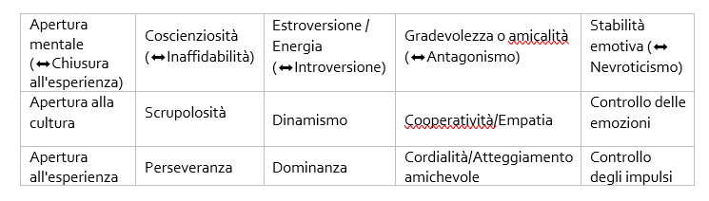
15. Per lo stile della tabella, selezionare tutta la tabella e impostare l’allineamento “centrato”.
16. Sempre per lo stile della tabella, colorare:
    1. La prima colonna verde
    2. La seconda colonna blu
    3. La terza colonna arancione
    4. La quarta colonna gialla
    5. La quinta colonna viola
17. Copiare la seguente riga e incollarla sotto la tabella appena creata:  
      
    **Puoi testare la tua personalità sul sito: https://bigfive-test.com/it**
18. Cercare su Google “Big 5 personality test”, scegliere un’immagine e incollarla nel documento.
19. Impostare la disposizione del testo attorno all’immagine (“Testo a capo”) come “Incorniciato”. Spostare l’immagine a destra del primo paragrafo e rimpicciolirla se necessario.
20. Nello stile dell’immagine, impostare un effetto “Riflesso” a piacere.
21. Inserire un bordo del foglio verde scuro, con stile del tratto a piacere
22. **Domanda per il 10: fai il test al link** [**https://bigfive-test.com/it**](https://bigfive-test.com/it)  
      **e inserisci una wordart in fondo al foglio con il codice ottenuto (es. 66140710515f320008037cbc). Se non fai in tempo a finire il test inserisci pure il mio, che è quello che ti ho incollato poco sopra.**

Anteprima della soluzione:

